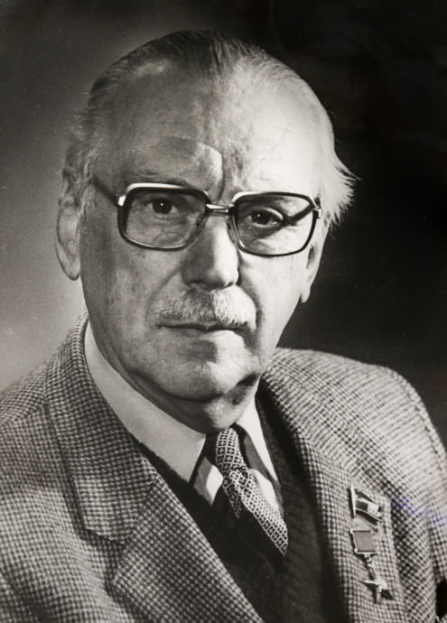


Информационное письмо
о проведении VII открытого онлайн-конкурса юных чтецов
«Читай, Дворец!»,
посвященного
110-летию со дня рождения Сергея Владимировича Михалкова,
85-летию со дня рождения Владимира Семеновича Высоцкого

1. ОБЩИЕ ПОЛОЖЕНИЯ
1.1. VII открытый онлайн-конкурс юных чтецов «Читай, Дворец!» (далее — Конкурс) — соревновательное мероприятие по чтению вслух (декламации) отрывков из прозаических и поэтических произведений на русском и иностранных языках. В рамках Конкурса участникам предлагается прочитать вслух наизусть произведение (или отрывок из произведения).
1.2. Конкурс посвящается 110-летию со дня рождения Сергея Владимировича Михалкова и 85-летию со дня рождения Владимира Семеновича Высоцкого.

2. ЦЕЛИ И ЗАДАЧИ КОНКУРСА
2.1. Целью Конкурса является повышение интереса детей к литературному творчеству и художественному слову, укрепление образовательных и творческих традиций образовательных организаций.
2.2. Для реализации этой цели конкурс решает следующие задачи:
- развивающие, в том числе формирование привычки к чтению, интересу к литературе, развитие эмоционального интеллекта, читательского вкуса, навыков выразительного чтения на основе глубокого осмысления текста;
- образовательные, в том числе расширение читательского кругозора детей через знакомство с произведениями литературы, приобретение сценического опыта;
- социальные, поиск и поддержка талантливых детей, знакомство детей с возможностями дополнительного образования, в частности, Дворца детского творчества,современных библиотек, создание сетевой среды, пропагандирующей чтение как ценность.

3. УЧРЕДИТЕЛЬ КОНКУРСА. ОРГАНИЗАЦИОННЫЙ КОМИТЕТ И ЖЮРИ
3.1. Учредителем и организатором Конкурса является МАУДО «РГДДТ» (далее – Учредитель).
3.2. Руководство организацией и проведением Конкурса осуществляет структурное подразделение «Отделение социальных инициатив» МАУДО «РГДДТ» (44-16-76, 8-910-624-20-37).
3.3. Оргкомитет утверждает Жюри Конкурса. В составе Жюри должно быть не менее трёх человек, в числе которых актеры, режиссеры, деятели культуры, педагоги иностранного языка, педагоги дополнительного образования, педагоги-организаторы.
3.4. Члены жюри оценивают выступление каждого конкурсанта в соответствии с критериями:
• исполнительское мастерство;
• творческая индивидуальность конкурсанта, оригинальность исполнения;
• сценическая культура;
• уровень владения иностранным языком (в случае выступления на иностранном языке);
• корректность содержания исполняемого произведения и соответствие возрасту исполнителя, продолжительности номера и тематике.
3.5. Конкурсантам предлагается исполнить одно литературное произведение (отрывок из произведения) продолжительностью не более 3 минут на свободную тему.
Выступления оцениваются в двух номинациях: исполнение на русском языке и на иностранном языке.
3.6. Конкурсанты, подготовившие выступление на другом иностранном языке (кроме английского), могут быть включены в списки участников по решению оргкомитета.

4. ОРГАНИЗАЦИЯ КОНКУРСА
4.1. Конкурс проводится без предварительного отбора для всех желающих по возрастным категориям: 5-6 лет, 1-4 класс, 5-8 класс, 9-11 класс.
4.2. Сроки проведения: с 22 ноября по 30 декабря 2022 года.
Приём работ - до 30 ноября 2022 года.
4.3. Способы подачи работ:
4.3.1.Видео-выступление участники загружают на общедоступный ресурс (RuTube, Яндекс.диск, GoogleDrive, Облако Mail социальные сети, сайт образовательной организации и т.д.), указывают активную ссылку на видео-выступление в заявке и отправляют ссылку в гугл-форму регистрации участников. Электронная регистрация участников в гугл-форме (https://forms.gle/A11WeAZTnah4LdRy7) на главной странице официального сайта МАУДО «РГДДТ» (http://www.rgddt.ru/) с указанием фамилии и имени участника, ФИО педагога полностью, официального названия образовательной организации, творческого объединения (при наличии), класса/возраста, автора и названия произведения и ссылки на видео-прочтение, номера телефона и адреса электронной почты для обратной связи и рассылки дипломов.
Видео по ссылке должно быть доступно до окончания конкурса!
5. НАГРАЖДЕНИЕ УЧАСТНИКОВ И ПОБЕДИТЕЛЕЙ
5.1. Выступления участников конкурса оцениваются по критериям в соответствии с положением без возможности апелляции.
5.2. Участники Конкурса получают свидетельство об участии, победители – дипломы победителя.
5.3. Подведение итогов Конкурса и публикация результатов, дипломов – на сайте МАУДО "РГДДТ" www.rgddt.ru и в группе МАУДО "РГДДТ" в социальной сети «Вконтакте» https://vk.com/ddt_rzn(сроки будут объявлены дополнительно).

